**Задача 1**

Начальные условия  
n = 160

A0 = 3

A1 = 1

A2 = -6

B0 = 5

B1 = 7

B2 = -2

Перед выполнением задания создадим ряды значений и введём начальные параметры

n <- 160

a0 <- 3

a1 <- 1

a2 <- -6

b0 <- 5

b1 <- 7

b2 <- -2

eps <- rnorm(n, 0, 4)

psi <- rnorm(n, 0, 9)

x <- a0 + a1 * eps + a2 * psi

y <- b0 + b1 * eps + b2 * psi

1а) Теперь найдём матожидание, дисперсию смещённую и не смещённую и среднеквадратичное отклонение и другие дополнительные статистические параметры

# матожидание

mean(x)

mean(y)

# дисперсия несмещенная

var(x)

var(y)

# дисперсия смещенная

var(x) * (n - 1) / (n)

var(y) * (n - 1) / (n)

# среднеквадратическое отклонения

sd(x)

sd(y)

# доп

summary(x)

summary(y)

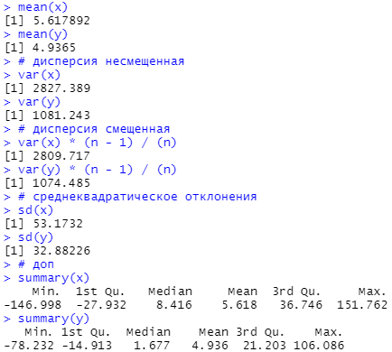

1б) Теперь найдём ковариацию и корреляцию переменных

# ковариация

cov(x, y)

# корреляция

cor(x, y)

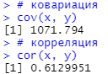

1в) Теперь найдём выборочное среднее, дисперсию и среднеквадратичное отклонение

# mean_x = 3 + 1 * 0 + -6 * 0 = 3

# mean_y = 5 + 7 * 0 + -2 * 0 = 5

# std_x = sqrt(4*std(eps)^2 + 9 * std(psi)^2)

# std_y = sqrt(4*std(eps)^2 + 9 * std(psi)^2)

# var_x = std_x^2

# var_y = std_y^2

1г) Далее построим 95% доверительный интервал

temp_data <- cor.test(x, y)

# находим 95% интервал

t.test(x, y, paired = TRUE, var.equal = FALSE)

t.test(x, y, paired = FALSE, var.equal = FALSE)

reg <- lm(x ~ y)

confint(reg)

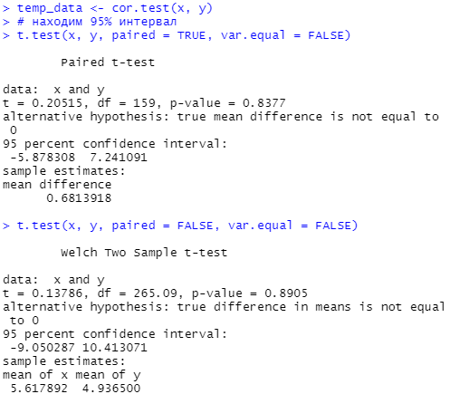

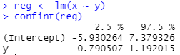

На скриншоте видны доверительные интервалы

**Задание 2**

Начальное условие XRP, USDT

Считываем наши данные, проверяем их и строим две новых таблицы с необходимыми данными

df <- read.csv("C:\\Users\\a.khorunzhenko\\Downloads\\crypto.csv", sep =",")

View(df)

dfus <- data.frame(date = df['date'], x= df['USDT'] )

View(dfus)

dfxr <- data.frame(date = df['date'], x= df['XRP'] )

2a) Вычисляем два ряда доходностей в процентах, положительность и отрицательность доходности и вычисляем кол-во знаков

plus_dfus <- c()

sign_dfus <- c()

plus_dfxr <- c()

sign_dfxr <- c()

counter <- 0

counter_plus_one <- 0

for(t in 1:495){

  if(t>1){

    plus_dfus[t] = (dfus$USDT[t] - dfus$USDT[t-1]) / dfus$USDT[t]

    if(plus_dfus[t]>0){

      sign_dfus[t] = TRUE

    }

    else {

      sign_dfus[t] = FALSE

    }

    plus_dfxr[t] = (dfxr$XRP[t] - dfxr$XRP[t-1]) / dfxr$XRP[t]

    if(plus_dfxr[t]>0){

      sign_dfxr[t] = TRUE

    }

    else {

      sign_dfxr[t] = FALSE

    }

  }

  else{

    plus_dfus[t] = 0

    plus_dfxr[t] = 0

    sign_dfxr[t] = FALSE

    sign_dfus[t] = FALSE

  }

  if(sign_dfxr[t] == sign_dfus[t]){

    counter <- counter + 1

  }

  if(sign_dfxr[t] == FALSE && sign_dfus[t] == TRUE){

    counter_plus_one <- counter_plus_one + 1

  }

}

Каунтер получаем равным 239. В процентном соотношении получаем 239/495.

Каунтер для положительных получаем 104. В процентном соотношении получаем 104/495.

Теперь продемонстрируем, что распределения доходностей имеют толстые хвосты

summary(plus_dfus)

summary(plus_dfxr)

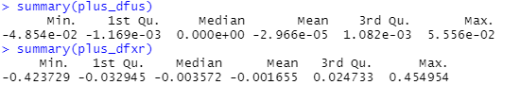

Далее строим регрессию доходности первой валюты от знака второй валюты и получаем значение

install.packages("lmtest")

library(lmtest)

install.packages("sandwich")

library(sandwich)

lmtest::bptest(reg)

lmtest::coefci(reg, vcov = sandwich::vcovHC)



##

psych::describe(plus_dfus)

hist(plus_dfus)

#curve(dnorm(plus_dfus, mean(plus_dfus), sd(plus_dfus)), add = TRUE,

#      col = 3, lwd = 3)

qqnorm(plus_dfus)

qqline(plus_dfus, col = "red")

shapiro.test(plus_dfus)

##

psych::describe(plus_dfxr)

hist(plus_dfxr)

#curve(dnorm(plus_dfxr, mean(plus_dfxr), sd(plus_dfxr)), add = TRUE,

#      col = 3, lwd = 3)

qqnorm(plus_dfxr)

qqline(plus_dfxr, col = "red")

shapiro.test(plus_dfxr)

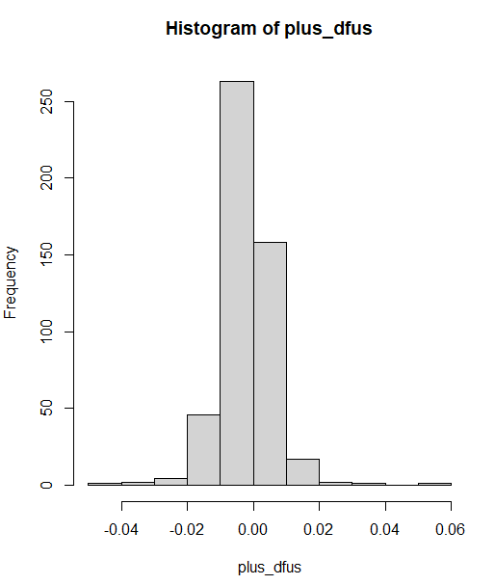

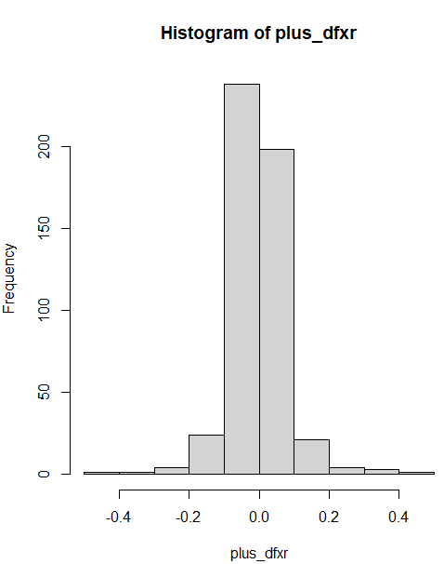

Последний пункт не совсем понятен + не нашёл в заданиях и решениях что-то близкое по смыслу, сделал как мог, без отладки это wiki делать сложно и практически невозможно

install.packages("gamlss")

library(gamlss)

model3 <- gamlss(reg, ~ sign_dfus)

summary(model3)

